**Досрочная сдача – традиция ТОС «Остров»**

27 сентября прошла очередная сдача, реализованных в п. Морском проектов ТОС и как уже стало традицией досрочно. Сразу три проекта: «Ожидание» (автобусная остановка), «Солнечно 2» (столбы освещения), «Вдохновение 3» (благоустройство парковой зоны)

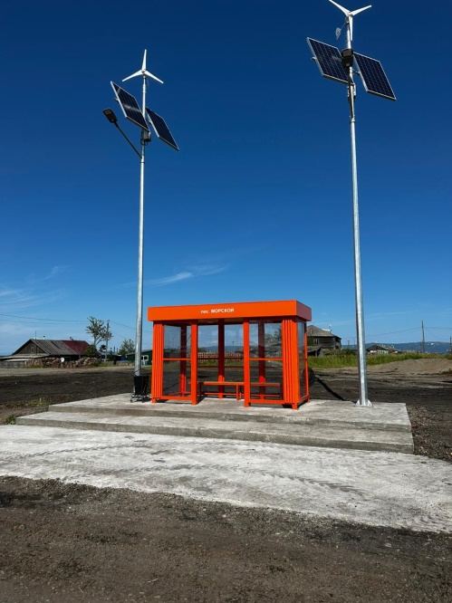Благодаря реализации этих трех проектов, поселок стал ещё более благоустроенным.

Появилась новая автобусная остановка, с освещением в темное время суток, на которой можно с комфортом ожидать транспорта в любую погоду. Конструкция и материалы остановки рассчитаны для её эксплуатации даже в северных районах страны.

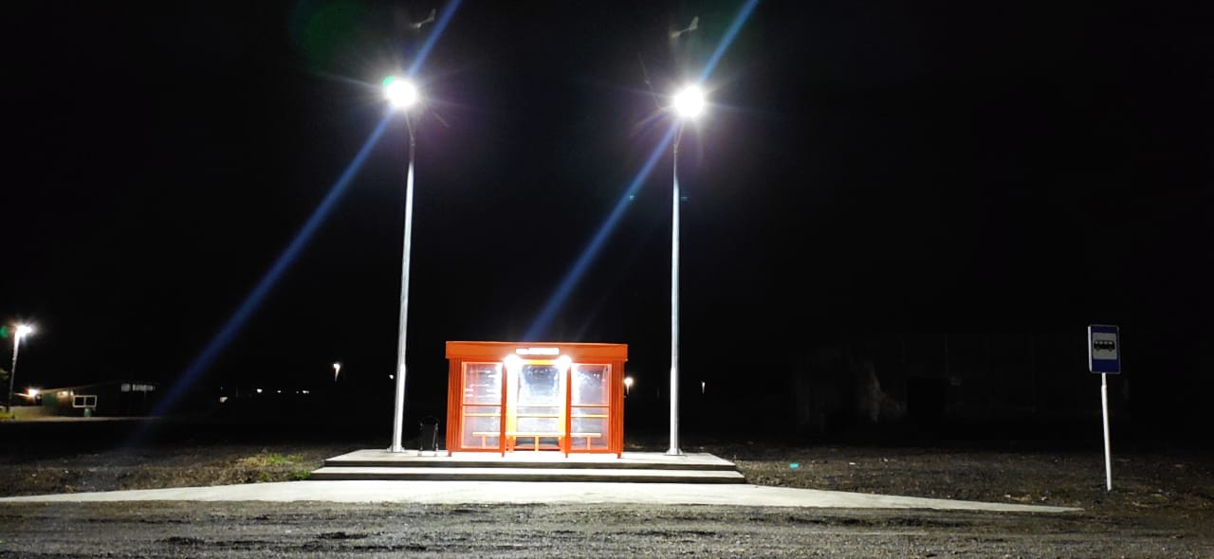Увеличилась общая площадь освещения поселка, благодаря появлению ещё трёх столбов освещения. Два из них установлены на автобусной остановке и дополняют собой вышеупомянутый проект. Ещё один установлен вблизи других, ранее реализованных проектовТОС «Остров», таких как: «Вечная память…» (обелиск «Вечная слава победителям в Великой Отечественной войне» с символом вечного огня), проект, реализованный в 2022г.; «Сцена» (приобретение сценического комплекса), проект реализован в сентябре 2023г. Все три столба освещают не только реализованные проекты, но часть основных поселковых улиц.

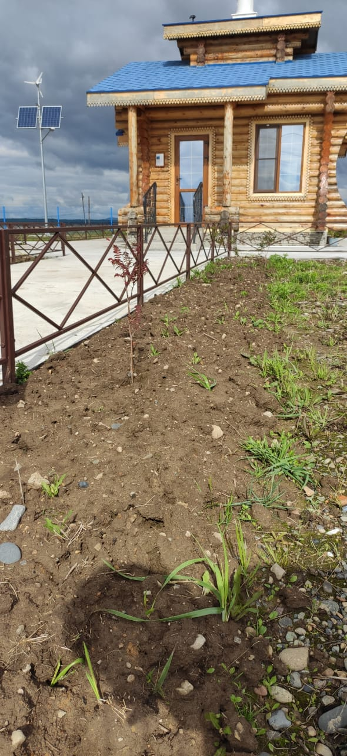Благоустройство коснулось также и парковой зоны, объединяющей в себе три проекта ТОС «Остров» разных лет.

Появились перила, газонное ограждение, цветочные клумбы. Хочется напомнить парковая зона располагается возле Часовни, на месте ее исторического нахождения в 1737 году, возведенной по просьбам жителей в наши дни в память Святителя Николая Чудотворца. В комплексе это создало наиболее популярноеместо для отдыха местных жителей, проведения встреч и собраний.

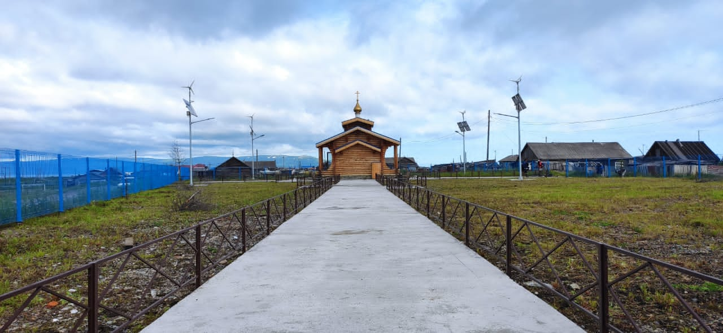С каждым новым проектом ТОС «Остров» п. Морской всё больше преображается, повышая уровень жизни его жителей. Всё это стало возможным благодаря совместной работе инициативной группы ТОС «Остров» при финансовой поддержке Правительства Хабаровского края, градообразующего предприятия ООО «Востокинвест» и администрации Охотского района.

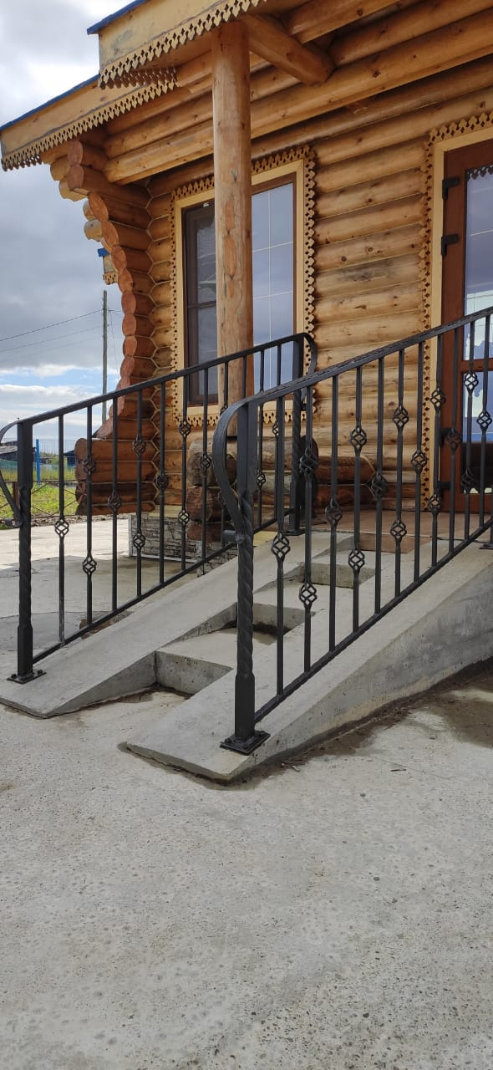Отдельно выражаем благодарность компании ООО «Востокинвест» за досрочную сдачу объектов, а такжерегулярную поддержку в реализации проектов по благоустройству и преображению нашего поселка.

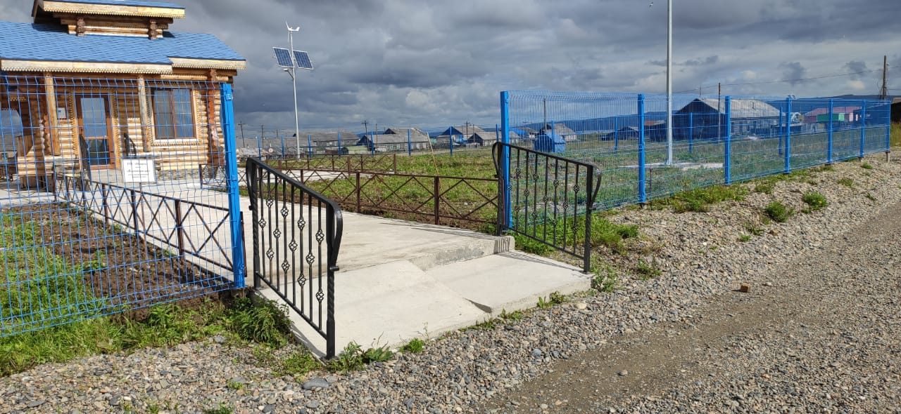ОХОЛМАТОВА, председатель ТОС "Остров"